*Выпуск первой странички «Космического дневника»*

*Как это было - 12 апреля 1961 года.*

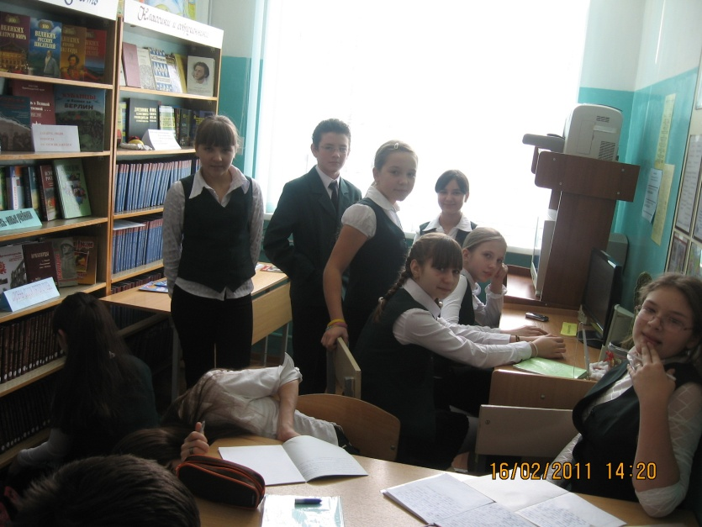

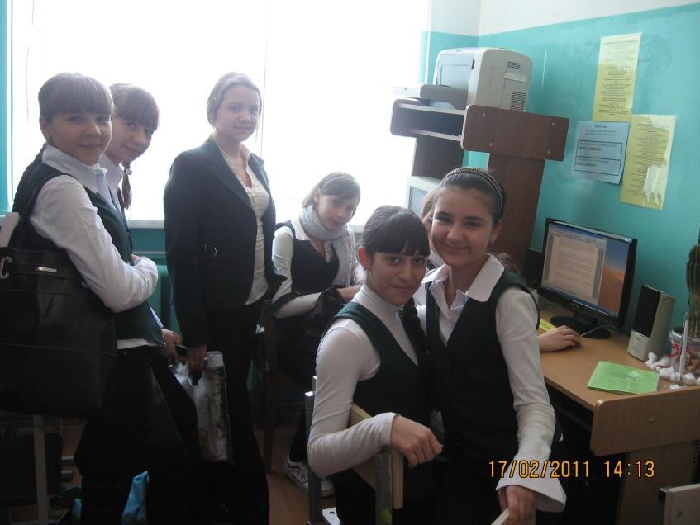





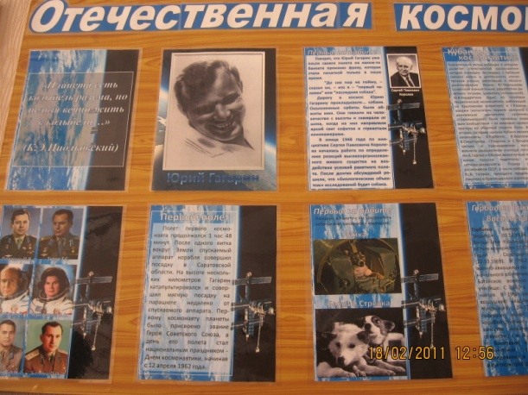

В создании дневника активное участие принимали ребята из

6 «В класса», 7 «А» класса.